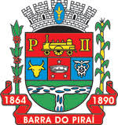
ESTADO DO RIO DE JANEIRO
Câmara Municipal de Barra do Piraí
GABINETE DO VEREADOR – JEORDANE PERINO

INDICAÇÃO N.º _____/2023

Na forma que determina o Regimento Interno desta Casa Legislativa, o Vereador que a esta subscreve SOLICITA que a Mesa envie expediente ao Exmo. Sr. Prefeito Municipal, a fim de que S. Exa. Viabilize junto aos órgãos competentes, o asfaltamento da Rua: Jorge Laurindo Gomes – Bairro Lago Azul.
.

Justificativa: A rua é a principal rota que liga o final do bairro Campo Bom ao bairro lago azul, sendo utilizada, até mesmo pelos transportes públicos municipais. Os moradores sofrem com os transtornos da lama em dias de chuva e a poeira em dias mais quentes.
Sala Barão do Rio Bonito, 25 de abril de 2023.
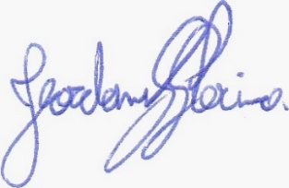
____________________________
JEORDANE PERINO

VEREADOR AUTOR

